SPI

1.Stm32中文手册和W25Q64手册对于发送接收数据上升沿下降沿的矛盾

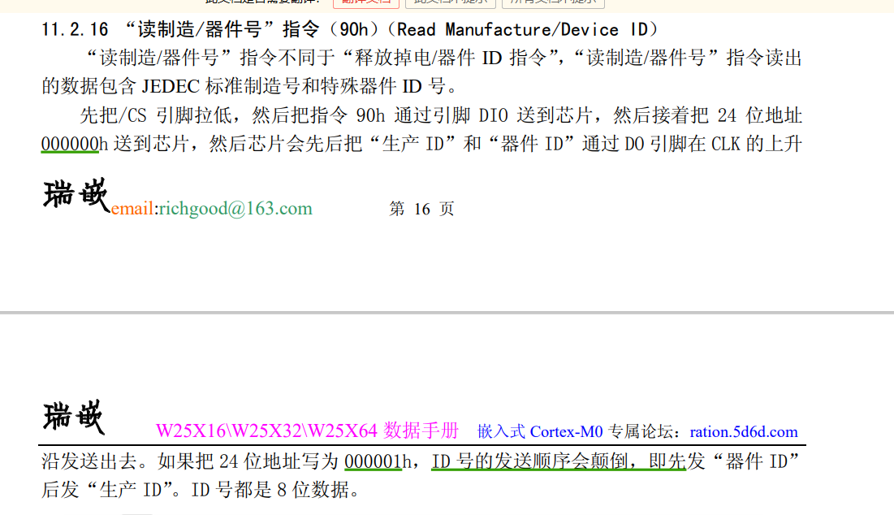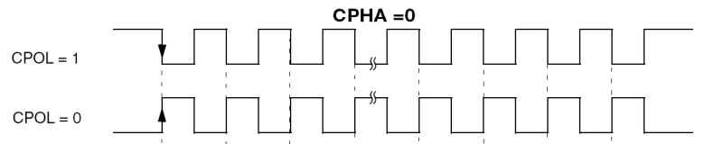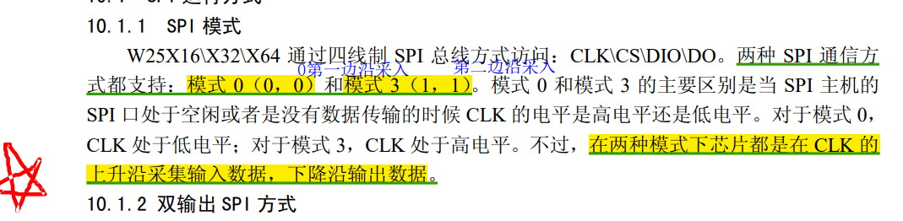

2.通信时主器件发送数据一位位的发，那么从设备接收到数据之后返回的数据是怎么发送的，是在主器件一位位发的时候，从设备发的还是等主设备发送完之后从设备在发送。

3. SPI的这几个标志位都是只读模式，那么清除的时机是什么，向串口的一样吗，读取DR和写DR的时候自动清除的吗？

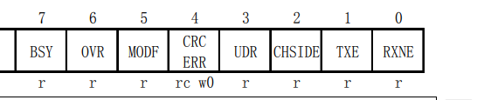

窗口看门狗和串口重定向printf问题：

如果发现测试喂狗是否成功用串口打印话，有问题那么改变一下波特率的速率试试，在重定向的时候用了while 等待，所以导致时间不是很准。

4.复用功能和不复用功能的区别，为什么F103使用外设可以不加复用，而f4必须